**PROTOKOLL**

**Pädeva asutuse otsused liiklusohutusauditi koosseisus esitatud ettepanekute osas**

1. **Üldine informatsioon**

### Tee ehitusprojekt

|  |  |
| --- | --- |
| Projekt/objekt: | Tartu linnas, Kardla külas, Lokaatorite tee ristumiskoha  ehitusprojekt |
| Projekti koostaja: | RoadArt OÜ |
| Töö nr: | 25-101-002 |
| Projekti vastutav isik: | Artjom Larjušin (tase 7 kutsetunnistus nr. 200604)  tel. +372 56634050; e-post: artjom.larjusin@roadart.ee |
| Tellija esindaja: | AS TREV-2 Grupp tel. +372 677 6500; e-post: trev2@trev2.ee |
| Tellija kontaktisik | Kontaktisik: Vahur Talvik; tel. +372 53444415  e-post: Vahur.Talvik@trev2.ee |

### Auditeerija

|  |  |
| --- | --- |
| Töövõtja nimi: | Teelahendused OÜ |
| Töö nr: | PP-25-09 |
| Audiitor: | Aleksandr Afanasjev, kutsetunnistus nr 203337  Välitööd, probleemide tuvastamine, aruande koostamine. |
| Kaasatud eksperdid nende pädevus ja ülesanded: | Jaroslav Jermolovitš, kutsetunnistus nr 187325,  audiitori abi. |
| Auditeerimise etapp: | II -etapp |
| Töö teostamise aeg: | 25.04 – 05.05. 2025.a. |
| Välitööde teostamise aeg | 25.04 – 26.04. 2025.a. |

### Eelnev auditeerimine

Eelnevat auditeerimist ei ole teostatud.

1. **Riskide hindamise skaala**

Riski tasemete määramisel on lähtutud käesolevas tabelis toodust. Iga tuvastatud probleemi osas on hinnatud selle riski taset ning esitatud detailsem riski sisu kirjeldus.

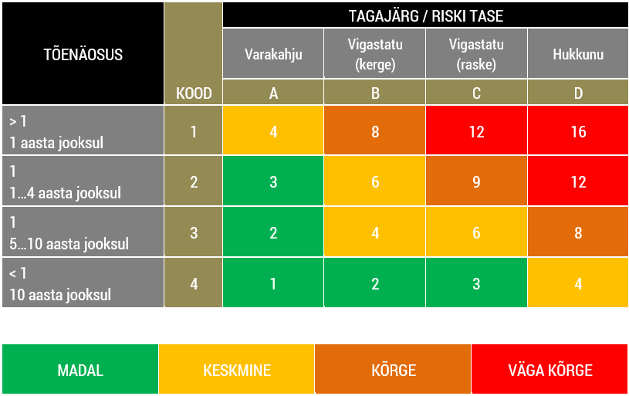

1. **Auditeeritava objekti skeem probleemi asukohaga**

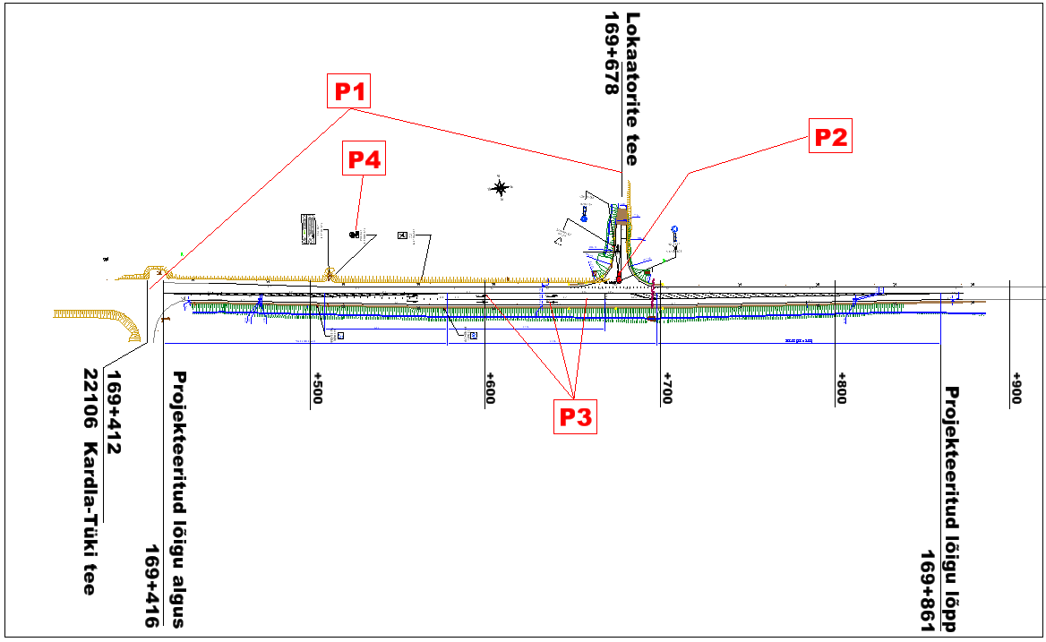

Joonis 1

1. **Tuvastatud probleemid, arvamused probleemide lahenduste osas**

### Probleemi kirjeldus ja ettepanek

|  |  |  |  |
| --- | --- | --- | --- |
| Probleem nr: | **1** | Asukoht PK: | PK 169+416 – 169+861 |
| Probleemi kirjeldus: | Projektis on käsitletud ainult Lokaatorite tee (km169,678) ristmikku, kuigi vahetus läheduses on ka Kardla–Tüki tee (km169,412) ristmik **(vt. joonis 1 ja 2)**, kus liiklus-intensiivsus 798a/ööp (s.h. 10% autorongid) on oluliselt suurem kui Lokaatorite teel. Samas Kardla –Tüki teele vasakpöörderada puudub, vasakpöörde ootajatest mööda saamiseks on ristmikul ainult lühike möödasõidulaiend **(vt. joonis 3).** | | |
| Risk: | B2/6 | | |
| Riski selgitus: | Vasakpööre Kardla–Tüki teele häirib otseliiklust peateel. Olukorda Tallinn – Tartu teel pingestab parempööre Lokaatori teelt, juhul kui sellele järgneb vasakpööre Kardla-Tüki teele. Tagant otsasõidu oht. | | |
|  | **Joonis 2** Kardla -Tüki ristmik (vaade Tartu suunas).    **Joonis 3** Kardla -Tüki ristmik (vaade Tallinna suunas).    **Joonis 4** Nihutatud harudega lahendus. | | |
| Audiitori arvamus probleemi lahenduse osas: | Neid kahte ristmikku võiks käsitleda kui parem-vasak nihutatud harudega ristmikku. Kaaluda kahe ristmiku terviklahendust, nähes ette mõlemale ristmikule vasakpöörde lisarajad **(vt. joonis 4)** või kaaluda ristmike ulatuses kiiruse piirangut 70km/h. | | |
| Risk: | B4/2 | | |
| Riski selgitus: | Liikluskeskkond muutub ohutumaks. | | |

|  |  |
| --- | --- |
| Projekteerija kommentaar: |  |
| Pädeva asutuse otsus: |  |

### Probleemi kirjeldus ja ettepanek

|  |  |  |  |
| --- | --- | --- | --- |
| Probleem nr: | **2** | Asukoht PK: | Ohutussaar PK 169+678 |
| Probleemi kirjeldus: | Probleemid Lokaatori tee ristmiku liiklussaare osas:  1. Äärekiviga liiklussaar **(vt. joonis 5)** ei ole liiklusvoo mõjutamiseks ja liiklusmärkide paigaldamiseks piisavalt suur. Märk 421 ümberpõike suund on projektis paigutatud saare kitsamast otsast ca 3m kaugusel. EVS näeb ette märgi paigutamist vahetult takistuse ette hargnemiskohtades eraldussaarte otstes. Saare ots peaks olema nähtav mõlemast suunast. Joonisel on segadus märgiposti tähise 687 numbritega.  2. Ristmiku liiklussaare kõrgus on projektis ettenähtud 15cm.  *TPN* näeb ette liiklussaare kõrguseks sõiduteel ja parklas – 7 kuni 12 sentimeetrit.  3. Projektis on ettenähtud II suurusgrupi märgid.  Ohutussaartel olevad liiklusmärgid 421 ja 687 tuleks paigaldada ühe suurusgrupi võrra väiksemana *(Liikluskorralduse juhis Tabel II-1.1a).*  4. Saare otsas puudub viirutuse märgis 915. | | |
| Risk: | A2/3 | | |
| Riski selgitus: | 1. Liiklusmärgi nõuetele mittevastav paigutus suurendab pimedal ajal, samuti lumega liiklussaarele otsasõidu riski.  2. Liialt kõrge äärekiviga liiklussaar võib põhjustada saarele otsasõidu korral lisaohtu liiklejatele.  3. ja 4. Nõuetest tulenev risk. | | |
|  | **Joonis 5** Liiklussaar | | |
| Audiitori arvamus probleemi lahenduse osas: | Näha ette liiklussaar mõõtmetega, mis võimaldab saare otsa paigaldada nõuetele vastava I suurusgrupi D=600mm kohustusmärgi 421.  1. Kaaluda ohutussaare pikendamist.  2. Näha ette 10-12 cm kõrgune saar.  3 ja 4.Viia nõuetega kooskõlla. | | |
| Risk: | A4/1 | | |
| Riski selgitus: | Ohutussaare lahenduse korrigeerimine vähendab liikleja riski õnnetusse sattuda. | | |

|  |  |
| --- | --- |
| Projekteerija kommentaar: |  |
| Pädeva asutuse otsus: |  |

### Probleemi kirjeldus ja ettepanek

|  |  |  |  |
| --- | --- | --- | --- |
| Probleem nr: | **3** | Asukoht PK: | PK 169+416 – 169+861 |
| Probleemi kirjeldus: | Vasakpöörderaja märgistus ei vasta EVS 614:2022 nõuetele.  1) Vasakpöörderada eraldav 912 märgise pikkus peaks olema 40m, mitte 90m  (vt. *EVS 614 joonis A.13*).  2) Suunanoolte märgis 953 vahekaugus peaks olema 30m (*EVS 614 tabel 10****),*** mitte 40m nagu projektis.  3) Esimese suunanoole lõpp peab ühtima vasakpöörderada eraldava 912 märgise algusega *(vt. EVS 614 joonis A.13).*  4) Kui ristmikul puudub suunaviit, peaks vahetult enne ristmikku olema paigaldatud märk 531s „Sõidurajad ja suunad“ *(vt. EVS 613 p.10.12).*  5) Sõiduradade mõõtahelad ei vasta nõuetele (*vt. EVS 614 joonis A.13 lõige A-A).* | | |
| Risk: | A1/4 | | |
| Riski selgitus: | Risk läbi EVS 614:2022 ja EVS 613nõuete. | | |
|  | **Joonis 6** | | |
| Audiitori arvamus probleemi lahenduse osas: | 1; 2; 3) Korrigeerida märgistust.  4) Paigaldada vahetult enne ristmikku märk 531s „Sõidurajad ja suunad“ või paigaldada lokaatorite teele suunav viit.  5) Siduda mõõtahelad joonmärgistega õiges punktis **(vt. joonis 6).**  (*EVS 614 joonis A.13 lõige A-A).* | | |
| Risk: | A4/1 | | |
| Riski selgitus: | Nõuetele vastav märgistus ja liiklusmärgid vähendavad riski õnnetusse sattuda. | | |

|  |  |
| --- | --- |
| Projekteerija kommentaar: |  |
| Pädeva asutuse otsus: |  |

### Probleemi kirjeldus ja ettepanek

|  |  |  |  |
| --- | --- | --- | --- |
| Probleem nr: | **4** | Asukoht PK: |  |
| Probleemi kirjeldus: | Muudetud projektlahenduses ei ole korrigeeritud möödasõidu keelu mõjupiirkondi. | | |
| Risk: | C2/9 | | |
| Riski selgitus: | Märgistusega vastuolus olev liiklusmärk annab juhile vale signaali möödasõiduga kaasnevast ohust. | | |
|  | **Joonis 6** | | |
| Audiitori arvamus probleemi lahenduse osas: | Möödasõidu keelualade määramisel tuleks vaadelda projekteeritud lõigust pikemat lõiku. | | |
| Risk: | C4/3 | | |
| Riski selgitus: | Väheneb risk õnnetusse sattuda. | | |

|  |  |
| --- | --- |
| Projekteerija kommentaar: |  |
| Pädeva asutuse otsus: |  |

1. **Muud audiitori poolt esitatud tähelepanekud**

|  |  |
| --- | --- |
| Tähelepanek | Ettepanek |
| Tähispostide vahekaugus Tallinn-Tartu teel peaks olema 50m, mitte nagu projektis 43-45m. | Selgitada, vajadusel korrigeerida. |

1. **Auditi protokolli kooskõlastamine ja kinnitamine**

|  |  |  |
| --- | --- | --- |
| Kooskõlastas: | (nimi) | … osakonna ehituse üksuse projektijuht või Projekteerimise osakonna projektijuht |
| Kooskõlastas: | (nimi) | … osakonna korrashoiu ja liikluskorralduse üksuse liikluskorraldaja |
| Kooskõlastas: | (nimi) | Arendamise ja korraldamise osakonna liikluskorralduse ekspert |
| Kooskõlastas: | (nimi) | … osakonna korrashoiu ja liikluskorralduse üksuse juhataja |
| Kooskõlastas: | (nimi) | … osakonna ehituse üksuse juhataja |
| Kooskõlastas: | (nimi) | Projekteerimise üksuse juhataja |
| Kinnitas: | (nimi) | … osakonna juhataja või  Planeerimise osakonna juhataja |